ОДЕСЬКИЙ НАЦІОНАЛЬНИЙ УНІВЕРСИТЕТ імені І.І. МЕЧНИКОВА
ФАКУЛЬТЕТ РОМАНО-ГЕРМАНСЬКОЇ ФІЛОЛОГІЇ
КАФЕДРА ІСПАНСЬКОЇ ФІЛОЛОГІЇ

Дипломна робота
бакалавра
на тему: “Комунікативний портрет іспанської королеви”
“Communicative portrait of the queen of Spain”

Виконала: студентка IV курсу
денної форми навчання
напряму підготовки
6.020303 Філологія
Д’ЯЧЕНКО Анастасія Валеріївна
Керівник: к. філол. н., доцент
ГРИНЬКО Л.В.
Рецензент: к. філол. н., доцент
ТЕЛЕЦЬКА Т.В.

Рекомендовано до захисту: Захищено на засіданні ЕК № _ 5 _
Протокол засідання кафедри протокол № __ від __ . 06. 2018 р.
№ __ від __ . 05. 2018 р.
Оцінка ________/______/_________
Завідувач кафедри (за національною шкалою, за школою ECTS, бал)
Гринько Л.В. Голова ЕК ______ Марінашвілі М.Д.

Одеса – 2018
Зміст

1.Вступ………………………………………….……………...…………….....….3
Розділ І.Теоретичні основи дослідження…………………...………….…...….6
1.1. поняття “комунікативний портрет” в сучасній лінгвістичній науці……...6
1.2. інститут королеви в Іспанії…………………...……………...…….…....…..8
1.3. поняття “комунікативна поведінка” та вербальні і невербальні засоби комунікації…………………………………………………………….………....12
Розділ ІІ. Аналіз комунікативного портрета королеви Іспанії…….…..….…..17
2.1. історико−хронологічний аспект………………………….…….…..………17
2.2. король і королева як державні правителі…………………………..……...20
2.3. сучасні королеви…………….………………………………………………26
2.4. вербальні засоби комунікації королеви Іспанії………………...….……29
2.5. невербальні засоби комунікації королеви Іспанії………………….……..32
2.5.1. особливості комунікативної поведінки королеви Летісії……………..32
2.5.2. особливості неформальної поведінки Летісії Ортіс…………….……..34
2.5.3. дрес−код Летісії під час офіційних та неофіційних заходів………..…38
ВИСНОВКИ……………………………………………..………………………40
СПИСОК ВИКОРИСТАНИХ ДЖЕРЕЛ………………………………….……43
ДОДАТКИ…………………………………………………………………….…47
RESUMEN……………………………………………………………………….58

ВСТУП

Комунікація – специфічна форма взаємодії людей у процесі їх пізнавально – трудової діяльності. Головна мета комунікації – обмін інформацією різного роду, її усвідомлення і розуміння. Крім того, в процесі контакту здійснюється взаємовплив, співпереживання. Спілкування може бути спрямоване на виконання соціально значущої задачі, на справу і на задоволення особистісних потреб.
Основні функції комунікації: інформативна, інтерактивна (спонукальна), перцептивна (встановлення взаєморозуміння), експресивна (порушення емоційних переживань). Без спілкування неможливе формування особистості, практично неможливий будь−який вид діяльності. Комунікація в сучасних умовах є основою успіху кожної людини.
Засобами комунікації можуть виступати різні знакові системи. Одним з найдавніших засобів спілкування є мова. Усяка мова, в якій би формі вона не виражалася, є знаковою системою. Поряд зі звуковими використовуються письмові знаки, зорові образи, міміка, жести, малюнки, тобто те, з чого складається цей знак.
В процесі спілкування знаки виконують певні функції. Насамперед вони вказують на належність особи до тієї чи іншої групи, служать людині засобом показати, хто він такий. «Знак є частина і умова процесів спілкування як однієї з сторін соціальної взаємодії людей як членів групи або суспільства в цілому», пише А. А. Леонтьєв.
В ХХІ столітті лінгвісти почали досліджувати роль людського фактора в мові, по-новому подивившись на такі проблеми як мова і мислення, мовна особистість, національна мова певного етносу, мова і картина світу. Новітні дослідження в області комунікативної лінгвістики відкрили перспективи вивчення проблеми особистості. Все частіше і переконливіше лінгвісти говорять сьогодні про мову як спосіб вербалізації людського спілкування в процесі спільної діяльності людей.
У сформованих умовах світової кризи величезне значення придбав імідж, який визначається в першу чергу комунікативним портретом. Це говорить про необхідність дослідження даної проблеми з метою ефективного впливу на суспільство, ЗМІ і опозицію для встановлення довіри до дій влади та здобуття підтримки щодо інших заходів. Актуальним представляється створення комунікативного опису королеви Іспанії Летісії Ортіс у зв'язку із зростаючим інтересом до вивчення офіційно-ділового та публіцистичного стилів.
Королівська родина − це символ країни. Вони живуть по хвилинам, а їх поведінка відповідає правилам протоколу. Саме тому дуже важко казати про ту чи іншу особистість та її характер, адже ми не можемо бути впевненими, що ця поведінка саме її, а не частина встановленого іміджу.
Ступінь наукової дослідженості даної теми в літературі низька, що пояснюється нещодавно виниклим інтересом до вивчення портрета особистості громадського діяча.
Об'єкт дослідження – комплекс вербальних та невербальних засобів комунікації, що дозволяють створити комунікативний портрет королеви Іспанії.
Предмет дослідження – семантико-синтаксичні, лексичні, морфологічні особливості подання особистості королеви Іспанії.
Емпіричною базою дослідження є іспанські видання і таблоїди.
Мета – вивчити теоретичні основи поставленої проблеми і дослідити значення портрета національного лідера в сучасних умовах.
Завдання:
•дослідити і вивчити структуру комунікативної особистості;
•проаналізувати невербальні та вербальні особливості королеви Іспанії в рамках впливу на суспільство, ЗМІ і опозицію;
•визначити взаємообумовленість індивідуальних особливостей комунікативного уявлення особистості іспанської королеви.
Методологічною основою дипломної роботи слугують наступні методи: метод спостереження та аналітичного опису, порівняння, узагальнення (розглядається безліч ознак, щоб зробити загальний висновок про об’єкт дослідження).
Основним матеріалом дослідження стали наукові і періодичні видання з данної проблеми.

Висновки

В ході даної роботи ми спробували сформувати комунікативний портрет іспанської королеви Летисії Ортіс та дати коротку характеристику її основним особливостям. Виходячи з вивченого матеріалу, можна зробити певні висновки про Летісію Ортіс та деякі риси її комунікативного портрету.
Вивчення комунікативного портрета іспанської королеви призвело до висновків:
- Летісія Ортіс королева – консорт, тобто вона дружина правлячого короля, не є суверенною нинішньою королевою у своєму праві;
- вона ретельно планує свої виступи, і хоча вона є одним з головних дійових осіб практично всіх королівських заходів, Її Величність вважає за краще знаходитися в тіні чоловіка.
В дипломній роботі була поставлена мета – вивчити теоретичні основи поставленої проблеми і дослідити значення комунікативного портрета Летісії Ортіс в сучасних умовах. Були поставлені завдання:
- дослідити і вивчити структуру комунікативної особистості;
- проаналізувати комунікативні особливості громадського діяча в рамках впливу на суспільство, ЗМІ;
- визначити взаємообумовленість індивідуальних особливостей комунікативного уявлення особистості іспанської королеви.
За визначення комунікативної особистості була взята термінологія як сукупність здібностей і характеристик людини, що обумовлюють створення і сприйняття їм жестів, які розрізняються:
- ступенем структурно-комунікативної складності;
- глибиною і точністю відображення дійсності;
- певною цільовою спрямованістю.
У процесі дослідження було виявлено ряд комунікативних особливостей властивих даній особистості на різних рівнях через призму громадської діяльності і суспільства.
Через те, що був порушений статус дружини короля (порушений салічний закон), вибухнули карлістські війни, які тривали двісті років (до початку XX століття) і причиною стало саме порушення салічного закону. Ці війни тривали і після смерті королеви, так як це спровокувало конфлікт між законом і реальністю.
Як тільки в Іспанії з'являється салічний закон, присутність жінки в якості королеви є незаконною і вона починає розглядатися тільки з позиції «дружина короля» і «мати майбутнього спадкоємця».
На сьогоднішній день не можна повною мірою назвати Летісію королевою, так як це суперечить тому, що в Іспанії діє салічний закон. Це невирішене питання, проблема в Іспанії сьогоднішнього дня. Статус королеви і статус дружини короля – різні речі. Сьогодні в Іспанії ніхто не може сказати діє салічний закон чи ні.
Через призму суспільства особливостями Летісії Ортіс є використання нестандартних, властивих тільки їй жестів, рухів, міміки. Ця сукупність особливостей обумовлена прагненням створити більш комфортну психологічну обстановку, акцентувати увагу на головних питаннях і проблемах, прагненням донести думки в повній мірі.
Сукупність базових якостей є дзеркальним відображенням комунікації королеви через особливості вона показує себе як людину відкриту, високоосвічену, котра має почуття власної гідності, яке проявляється як в особистісному, так і в цивільному плані,вона має широке коло інтересів та вміє створювати необхідну психологічну обстановку бесіди.
У разі королівських осіб, де все таки, дотримуються певних регламентів, дуже складно говорити про спонтанності жестів, тобто вони кілька законсервовані і це не зовсім характеризує її як людину.
Королева Летісія є лідером, що так само позначається на комунікативному портреті, вона вміє не допустити двозначність своїх рухів, акцентувати увагу на особливо важливій інформації, попри офіційно-діловий стиль викладу.
Таким чином, мета даного дослідження досягнута, поставлені завдання виконані. Результати дослідження можуть бути використані при спілкуванні з іспанцями, так як королева Летісія є найяскравішою представницею народу – вона символ народу.

СПИСОК ВИКОРИСТАНИХ ДЖЕРЕЛ
- Баранов А. Н. Введення до прикладної лінгвістики. – М.,1990. − 188 с.
- Бахтин М.М. Єстетика словесного творчества. Москва: «Искусство», 1986. −445 с.
- Бацевич Ф.С. Основи комунікативної лінгвістики. – К.,2004. − 342 с.
- Гнатюк О. Л. Основи теорії комунікації. − М.: КНОРУС, 2010. − 256 с.
- Гулевич О.А. Психология коммуникации. − М.: Московский психолого − социальный институт, 2007. − 384 с.
- Иссерс О.С. Коммуникативный портрет языковой личности (на примере писем Сергея Довлатова) // Руссистика сегодня. − М., 2000, 63 –75 С.
- Караулов Ю.Н. Предисловие. Русская языковая личность и задачи ее
изучения / Ю.Н. Караулов // Язык и личность. – М., 1989, 3−8 С.
- Китайгородская М.В. Русский речевой портрет. Фонохрестоматия / М.В. Китайгородская, Н.Н. Розанова. – М., 1995. − 128 с.
- Крысин Л.П. Современный русский интеллигент: попытка речевого пор трета // Русский язык в научном освещении. − М.,2001, 90 –106 С.
- Кучерова Т.Н. Прямая и непрямая коммуникация/Т. Н. Кучерова. – Саратов: Гос УНЦ «Колледж», 2003. – 354 с.
- Кухаренко В.А. Практикум з лінгвістики. – Одеса, 2004. − 160 с.
- Леонтьев В. А. Психолингвистические аспекты массовой коммуникации. –М.: Наука, 1971, 4 − 22 С.
- Макеева С.О. Речевой портрет в круге смежных понятий, 2014 (79 − 83) (електронний ресурс: http://elar.uspu.ru/bitstream/uspu/11/1/apgrr_2014_3_14.pdf)
- Некіфорова Л. В, Рабош В.А.Гуманітарний лексикон. − Санкт − Петербург, 2009. − 269 с.
- Орлова Н. Н. Риторика Навчальний посібник.М.:РГУ ім. А. Н. Косигіна, 2017.− 250 с.
- Пиз Аллан, Пиз Барбара. Язык телодвижений. Как читать мысли окружающих по их жестам. – К.,2009, − 448 с.
- Почепцов Г.Г. Комунікативні аспекти семантики. – К., 2004, 106 − 111 С.
- Селіванова Е.А. Основи лінгвістичної теорії тексту і комунікації. – К., 2004, − 102 с.
- Стерлин И.А. Коммуникативное поведение в структуре национальной культуры//Этнокультурная специфика языкового сознания: РАН. Ин-т языкознания. – М., 1996. − 113 с.
- Стернин И.А. Модели описания коммуникативного поведения. − Воронеж: «Гарант», изд. 2. испр. 2015. − 52 с.
- Терещук. Карлистские войны. Часть I. Романтики из Пиренеев. − Исторический журнал «Факел». − 2017.
- Corazón. Doña Letizia radiante en su 44 cumpleaño. Núm. − 72. − 2014.
- Hola. La princesa Letizia brillante en su papel. Núm. − 3.535; − 3 mayo de 2012, p. 27 − 32.
- Hola. La reina en la ONU. Núm. − 3.766; − 5 octubre de 2016, p. 20 − 22.
- Love. Reina Letizia: su elegancia y naturalidad. Núm. − 276; − 2017; − p.12 − 20.
- Nöth Winfried. Handbook of Semiotics. Bloomington : Indiana University Press, c 1990, p. 56 − 72.
- Semana. Letizia las “manías” de una reina. Núm. − 4.010; − 14 de deciembre de 2016, p.10 − 23.
- Semana. Letizia tiene musa en Hollywood. Núm. − 4.053; − 11 de octubre de 2017, p. 92−95.
- http://dedovkgu.narod.ru/pr/pr01.htm (Предмет комунікації)
- https://samorazvitie.org/psyhologiya/verbalnyie-i-neverbalnyie/
- http://vjanetta.narod.ru/lekcia8.html (Види комунікації. Комунікація як мовна проблема)
- http://psihomed.com/verbalnoe-obshhenie/ (Вербальное общение)
- http://www.casareal.es/ES/FamiliaReal/ReinaLetizia/Paginas/subhome.aspx (Casa de Su Majestad el Rey de España)
- https://www.youtube.com/watch?v=z0hoSpE0nV4&t=93s (Regina Buitrago entrevista Letizia Ortiz en 2003)
- https://www.youtube.com/watch?v=qq9bOtIBltM&t=367s (Felipe y Letizia EXTRA Letizia la transformación de una princesa DVBRip by cobra 11TusSeries com)
- https://www.youtube.com/watch?v=O_HqQ7jwhYk&t=763s (La historia detrás del mito - Letizia Ortiz)
- http://www.semana.es/elarmariodeletizia/letizia-gana-cuando-se-viste-de-reina/ (Letizia gana cuando se viste de Reina)
- https://www.marie-claire.es/celebs/celebrities/articulo/atenta-a-la-foto-los-falsos-mitos-estilisticos-de-letizia-501460544796 (Atenta a la foto: los falsos mitos estilísticos de Letizia)
- http://www.semana.com/gente/articulo/el-nuevo-aire-de-la-corona-espanola/ (El nuevo aire de la Corona española)
- https://ru.wikipedia.org/wiki/Салическая_правда (Салическая правда)
- https://ru.wikipedia.org/wiki/Регент (Регент)
- https://ru.wikipedia.org/wiki/Инфант (Инфант)
- https://ru.wikipedia.org/wiki/Королева-консорт (Королева−консорт)
- https://ru.wikipedia.org/wiki/Елизваета_Валуа (Елизавета Валуа)
- https://worldhis.ru/ispaniya (Испания в 19 веке)
- https://www.svoboda.org/a/25407425.html (Король, объединивший испанцев)
- http://ru.euronews.com/2014/06/19/spain-s-felipe-vi-righteous-son-inherits-a-shaken-monarchy (Король Испании Филипп VI: спортсмен, юрист, командир)
- http://larivera.info/encyclopaedia/history/sofia/ (София Греческая и Датская)
- https://lady.tsn.ua/zvezdy/zvezdy/samye-populyarnye-korolevy-sovremennosti-929082.html (Самые популярные королевы современности )
- https://www.youtube.com/watch?v=U8gfBOGihPY (Новой королевой Испании станет бывшая телеведущая Летисия Ортис)
- https://www.euroresidentes.com/entretenimiento/frases-citas-imagenes/7-excelentes-frases-de-la-princesa-de (7 frases de la Princesa Letizia Ortiz que definen su personalidad)

Додатки

додаток 4
додаток 3
додаток 5
додаток 2
додаток 1

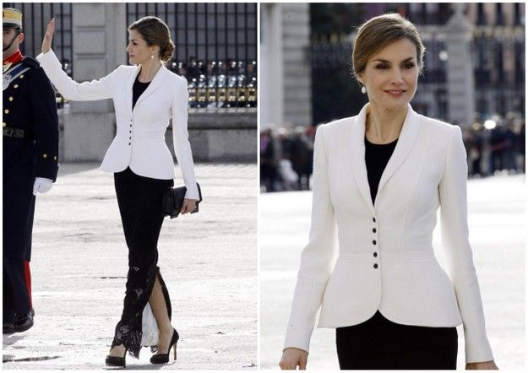
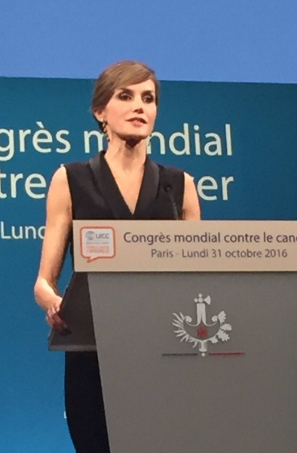
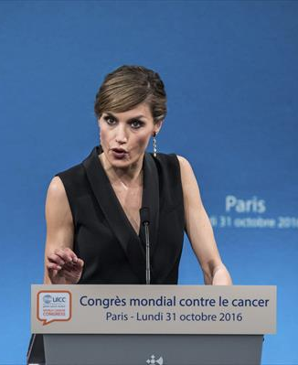
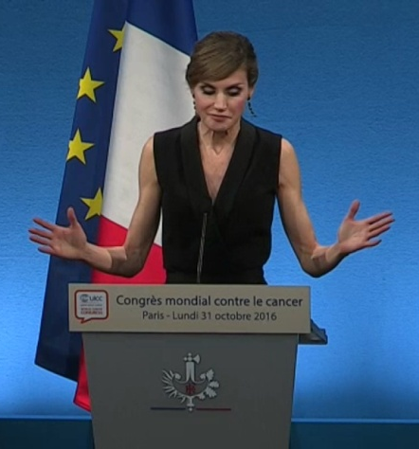
додаток 9
додаток 8
Додаток 6
додаток 7

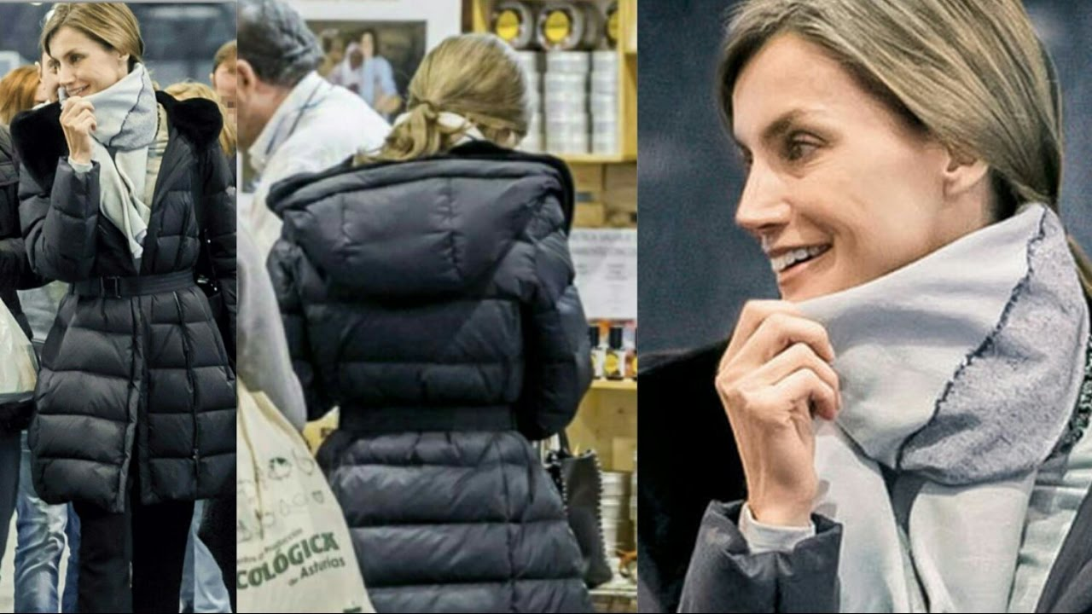
додаток 10
додаток 11
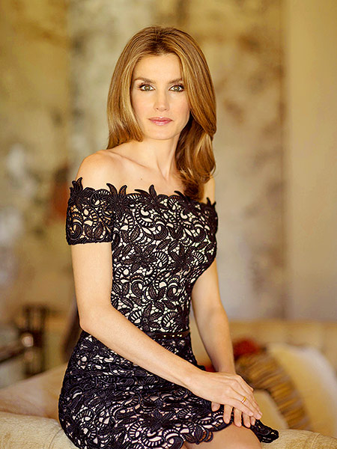

додаток 12

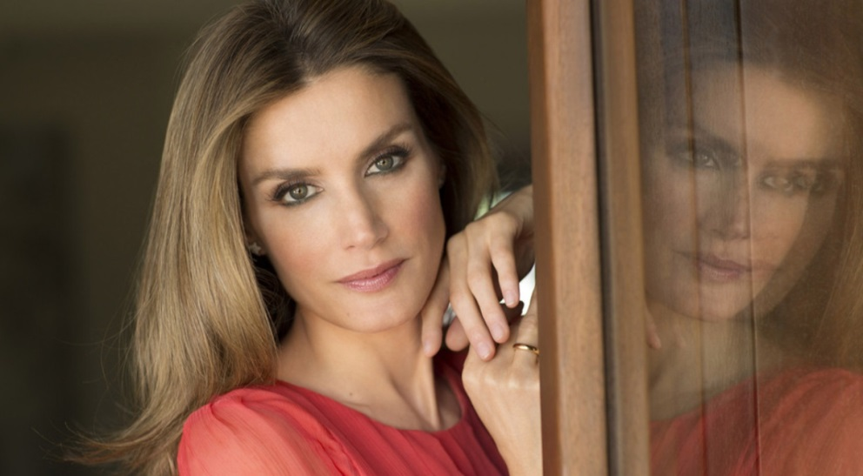
додаток 17
додаток 15
додаток 16
додаток 13
додаток 14

додаток 18

додаток 19

додаток 20
додаток 21
додаток 23
додаток 24
додаток 22

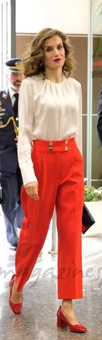
додаток 27

додаток 25
додаток 26

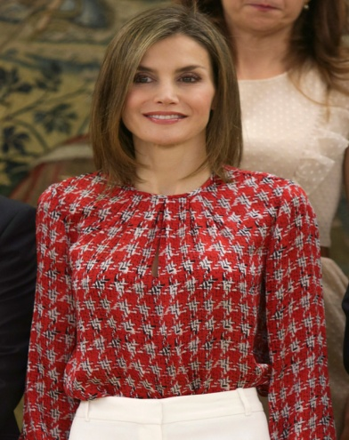
додаток 29
додаток 28
додаток 30

додаток 32
додаток 31

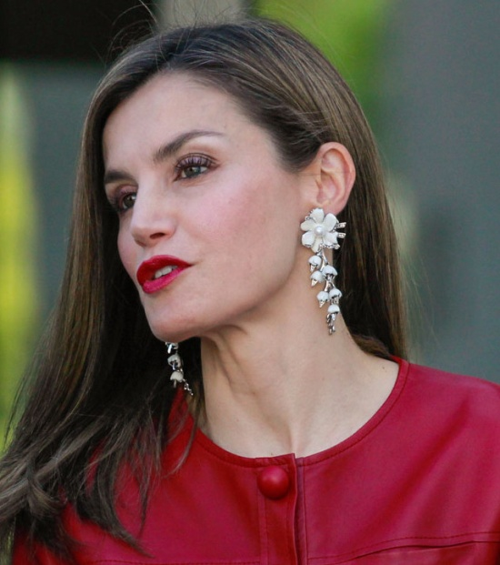

додаток 33
додаток 34

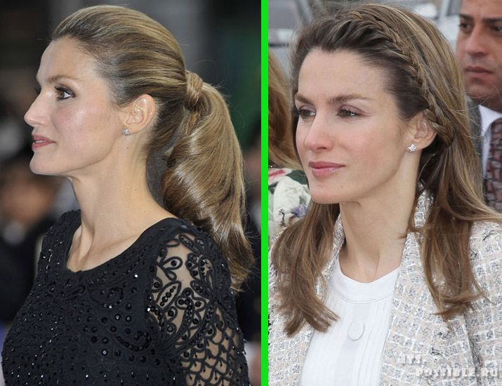
додаток 36

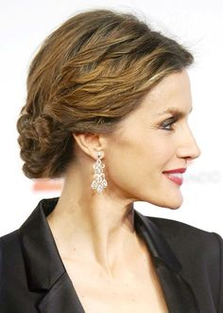
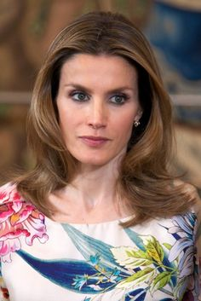
додаток 38
додаток 37
додаток 35

RESUMEN

En este trabajo hemos revisado el concepto de la comunicación, comunicación verbal, no verbal, el retrato comunicativo, la ley sálica, y con detalles hemos analizado el retrato comunicativo de la reina española Letizia Ortiz.
Un primer acercamiento a la definición de comunicación puede realizarse desde su etimología. La palabra “comunicación” deriva del latín “communicare”, que puede traducirse como “poner en común, compartir algo”.
Un retrato comunicativo es un "medio de comunicación, una forma específica de interacción entre las personas en los procesos de sus actividades, llevada a cabo principalmente a través del lenguaje y diversos tipos de comunicación no verbal".
En nuestro análisis de la ley Sálica hemos concluido que es un problema para España hoy en día. Una mujer puede reinar en ausencia de varones. Siguiendo esta regla, se entiende que Don Felipe de Borbón y Grecia, a pesar de ser el tercero de los hijos de Don Juan Carlos y Doña Sofía (tiene 2 hermanas mayores) heredó la Corona. En España rigió una forma laxa de la ley sálica, nunca su versión original, y además por corto espacio de tiempo.
A base de nuestro análisis de medios no verbales llegamos a la conclusión que Letizia Ortiz es una mujer de carácter. Pero no podemos confundir tener carácter con mal carácter. La diferencia, en este sentido, es que Letizia pertenece a la institución más importante y protocolaria por lo que sus movimientos, miradas y ademanes están estudiados al detalle.
Nuestro análisis de la reina Letizia en el congreso mundial contra el cáncer nos muestra que Su Majestad está preocupada sinceramente por este problema muy grave. Estaba muy emocionada y nerviosa, a menudo parpadeaba, torcía la cabeza e hizo movimientos bastante bruscos con las manos. Letizia estaba preparada para la presentación, hablaba inglés y al principio estaba bastante calmada. Cuando empieza a hablar sobre los medicamentos nuevos que pueden salvar muchas vidas, entonces, por una fracción de segundo, vemos que le resulta un poco difícil de hablar y hace un gesto de impotencia. Al mismo tiempo, una pequeña sonrisa comienza a aparecer en su rostro y esto puede interpretarse como el hecho de que la reina está realmente feliz de que en el futuro estos medicamentos salvarán muchas vidas.
También la reina tiene los gestos que la delatan como:
⎯ El pelo tras la oreja. Uno de sus gestos más habituales es tocarse el pelo y metérselo tras la oreja. A veces es por una simple cuestión práctica, retirárselo cuando el cabello molesta a la cara, pero, sin duda, denota femineidad y coquetería. La Reina suele acompañar el gesto con una sonrisa, que busca complicidad.
⎯ Manos cruzadas. Sus poses en los actos oficiales se han ido puliendo con el tiempo hasta adquirir un sello propio. Ante las cámaras Letizia aparece con la espalda muy recta, lo que a veces implica una actitud un poco rígida o hierática, y además coloca ambas manos por delante con un característico entrecruzado de las manos. Es una forma cómoda de estar de pie en un mismo sitio, aunque también sugiere cierto nivel de defensa ante el interlocutor.
⎯ Dedo pistola. Esta es otra de sus modalidades. La Reina apunta con el dedo índice de la mano izquierda hacia abajo y junta los dedos pulgar y corazón. Mientras tanto, la mano derecha permanece extendida. Este dedo pistola es su gesto más recurrente.
En las fotografías, realizadas en una feria ecológica, nos traen una faceta de Letizia muy diferente. Fue durante su escapada a BioCultura, la Feria Internacional de Productos Ecológicos y Consumo Responsable, que tuvo lugar en Madrid. Intentaba pasar inadvertida como una persona más, camuflada con un abrigo y una gran bufanda, la esposa de Felipe VI se movió por algunos de los 700 expositores montados en Ifema, tomando buena nota de las novedades entre el numeroso público asistente. Entre otras cosas, allí se interesó por una funda de móvil que evita las radiaciones, y además compró varias cremas de cosmética biológica para el rostro. Doña Letizia mostraba una gran sonrisa, charlaba y preguntaba distendidamente en los puestos que nos muestra la otra cara de la consorte.
Análisis de vestimenta nos muestra que la reina aún no ha logrado un estilo definido. A menudo la llama “la víctima de moda”. Letizia aún no ha logrado un estilo definido. A veces sorprende apuntándose a las últimas tendencias, sin tener en cuenta el acto al que acude. Ella da más bien bandazos en cuestiones de moda. Por ejemplo, como cuando ha apostado por los pantalones culottes de cuero en Fitur o los de inspiración chándal, tan polémicos, que se puso para una audiencia en La Zarzuela, y los zapatos de tacón cuadrado para el pasado Día de la Banderita. Sin embargo, en otras ocasiones olvida su lado de la víctima en favor de otros estilismos de carácter más normal o soso, incluso. Letizia todavía está experimentando con la ropa. Le gusta repetir los modelos. Todo el mundo tiene sus piezas favoritas y Letizia no es la excepción. Hay prendas que le encantan y por eso las usa una y otra vez en diferentes ocasiones. Lo curioso es que las tiene iguales, pero en diferente color o con ligeros cambios de confección, como sus dos chaquetas de Felipe Varela, idénticas en patrón y tejido, pero cambiando el pegado del estampado o sus blusas de seda gemelas. Esta también es un buen ejemplo. Se trata de tres blusas de seda de Carolina Herrera. Las dos primeras con estampado de pata de gallo, en rojo y negro, y la tercera en morado, con un dibujo diferente, pero con la misma forma. A Letizia le resultan perfectas para ir elegante y cómoda. Si son combinadas con pantalones, mejor.
Si hablamos de sus retoques estéticos podemos decir que todo comenzó en 2008 con su operación de nariz, justificada entonces por problemas respiratorios. El hecho es que desde entonces su rostro ha experimentado un cambio radical, mejorando aún más su belleza natural gracias a pequeños retoques estéticos, con los cuales ha conseguido unos rasgos más armoniosos.
Esta nueva Letizia sabe que es el foco de atención e intenta cuidar al máximo su imagen. Para ello se ha sometido a tratamientos de piel, ha recurrido al bótox en entrecejo y cejas, que acentúa con el uso de pestañas extralarge, luce más volumen en los labios, ha suavizado el rictus, potenciando los pómulos, se ha hecho un blanqueamiento dental. Aveces ella se ve preciosa pero no podemos decir eso despues de su última operación.
Nuestro análisis lingüístico, nos muestra que la reina no tiene miedo de decir lo que piensa y siempre quiere ser escuchada. Aquí tenemos algunos frases de la reina más famosas:
• ‘Déjame terminar’⎯ que perseguirá toda la vida a la reina Letizia Ortiz a Felipe de Borbón no fue más que una falta de respeto al actual rey,Felipe trató de suavizar la situación. Esta frase mostró a la gente de España quién domina en sus relaciones y causó mucha controversia y resentimiento.
•‘El ejemplo impagable de la Reina’⎯ dijo esa frase cuando era todavía la princesa, para mostrar un respeto a la reina Sofía.
• ‘No busquéis titulares’⎯ cuando la Familia Real decidió visitar al museo Can Prunera en Palma de la prensa esperaba a los cuatro miembros de la Familia Real para recoger sus percepciones y opiniones en relación a la exposición.Por supuesto, los cronistas buscaban la opinión de la princesa de Asturias, que no emitió ni una palabra por expreso deseo de su madre, la reina Letizia, que levantó la cara, miró a sus excompañeros periodistas y les lanzó lo siguiente: “No busquéis titulares. Les ha gustado mucho. No os van a decir nada más”.
Podemos concluir que Letizia Ortiz es una mujer con un carácter fuerte. Es defícil hablar de la espontaneidad de los gestos especialmente si hablamos de la realeza. Sobre todo por el protocolo.
La reina Letizia es la representante más brillante de la gente ⎯ es un símbolo de la gente española.

